HTML

# 标签

标签指示浏览器该如何解读信息

标签可以有属性，属性由属性名和值组成，为了避免解释错误，值要用双引号引起

若本身就想显示双引号，则需要在外面再用单引号引起

属性之间要用空格隔开，顺序和大小写无关

# 常用标签

## HTML固有标签

<html></html>定义HTML网页，所有内容要在这两个标签之中

<head></head>定义文件头，不显示在网页内容中，定义格式、脚本等

<body></body>定义文件体，网页的主题部分

## meta标签

<meta> 定义文件信息，使用手工写，使用dreamweaver HTML选项可以选择添加。

## 标题标签title

<title></title>用来定义网页名字，将来会显示在网页标题栏

eg ：<title>this is a title</title>

属性：

## 段落标签p

<p>……本段文字……</p>

在body中使用

eg

<body>

<p>this is a paragraph</p>

</body>

## 换行br

<br>：紧凑换行

在显示上段和段之间差着两行，在设计区直接按Enter相当于制造了两段

<br>之间的行紧挨着，在设计区用shift+enter实现

制造空的一行<br> <br>

## 水平线hr

<hr>制造一条水平线

属性：颜色

eg：color=”reg”

## 注释

<!--…………-->

## 超链接

### 文间链接

创建超链接：

<a href=”网址或文件名”>文本或图片等</a>

效果：将以蓝色显示并链接到网址

eg：

绝对地址<a href=”http://www.baidu.com”> page</a>

相对地址<a href=”aa.html” > page</a>

<a href=”../aa.html” > page</a>

**TIPS**：添加google maps显示当先地址

### 文内链接

创建锚点进行文内链接，不能用数字开头的字符串作为锚点

定义锚点<a id=”XX”></a>

引用锚点<a href=”#XX”>……</a>

引用其他文章的锚点<a href=”indes.html#XX”>……</a>

创建电子邮件

<a href=”mailto:kangde@sina.com”>kangde@sina.com</a>

防止垃圾邮件

a在ASCII中编码为&#97；用它替换原来的字符。

## 定义列表

### 定义有序列表

有序列表，每个表项有数字号

<ol>：表示有序列表

<li>：表示表项

<ol>

<li>…………</li>

<li>…………</li>

</ol>

### 定义无序列表

无序列表，每个表项有个点号

<ul>：表示有序列表

<li>：表示表项

<ul>

<li>…………</li>

<li>…………</li>

</ul>

### 定义定义列表

定义列表：定义无缩进，术语缩进两格

<dl>：表示有序列表

<li>：表示表项

<dl>

<dt>定义</dt>

<dd>定义内容</dd>

<dt>定义</dt>

<dd>…………</dd>

</dl>

### 列表嵌套

列表可以嵌套

基本格式，以无序列表为例

<ul>

<li>……</li>

<ul>

<li>……</li>

</ul>

</ul>

### 列表标签属性

无序列表

<ul style=”list-style-type:disc”>

circle或者square

或者

<li style=”list-style-type:disc”>……</li>

有序列表

<ol style=”list-style-type:upper-roman”>

upper-alpha或者lower-alpha或者lower-roman

## 格式化标签

### 文本格式化

加粗：<b>……</b>

斜体：<i>……</i>

上标：<sup>……</sup>

下标：<sub>……</sub>

保持空格：<pre>

### 文本和背景颜色

背景颜色：

style=”backgroung-color:blue”

背景图像：style=”background-image:url(image.gif)”

文本颜色：

color:blue

同时使用<body style=”background-image:url(image.gif)”; color:blue >

注意：使用分号

属性：background-repeat: 指定背景图像平铺方式repeat、repeat-x、repeat-y、no-repeat

## 插入图片

web支持文间格式为GIF、JPEG、JPG、PNG

**插入图片格式：**

<img src=”image.gif” alt=”My image” />

src：图片文件名

alt：用户无法下载图片时显示的文本，若不需要，alt=“”

**缩略图超链接图片**

<a href=”image.gif”><img src=image_small.gif alt=” ” style=”border-style:none” /></a>

**属性**

1、style=”border-style:none”：去掉超链接图像的边框

2、title=””：指定鼠标指向图像时显示的文字

3、style=”float:”参数：left、right指定文字环绕模式

4、style=”vertical-align:”参数text-top（同一行内容顶部对齐）、text-bottom（同一行内容底部对齐）、middle（同一行内容中心对齐）、baseline（同一行文本基线对齐）

5、width=”200px” height=”100px”设定图像大小，防止浏览器拉伸大小

## 创建表格

<table>、</table>用于创建表格

<tr></tr>用于创建一行，包括一个或多个单元格

<th></th>用于创建表头

<td></td>用于创建单元格

注意：对表格进行修饰的CSS不能出现在<div>中，其对表格不会产生影响，需要出现在<table>中。

eg：

<table>

<tr>

<th>表项1</th>

<th>表项2</th>

</tr>

<tr>

<td>内容1</td>

<td>内容2</td>

</tr>

</table>

**属性：**

style=”width:500px”指定表格宽度 用于table标签

style=”height:400px”指定表格长度 用于table标签

style=“width：20%”指定单元格百分比，用于th/td标签，也可指定像素等

style=“vertical-align：”参数：top、middle、bottom、text-top、text-bottom和baseline指定表格中数据垂直对齐方式

colspan=“2”指定单元格跨越两列，不使用style

rowspan=“2”指定单元格跨越两行，不使用style

style=“background-color：red”

style=“background-image：image.gif”指定使用的背景，可以再table、tr、td、th中使用

cellpadding=“2”（单位默认为像素）指定表格边框之间和表格单元格之间的间距

cellspacing=“2”（单位默认为像素）指定单元格中的信息四周的间距

border=1 表示边框可见

表格可以嵌套，表格嵌套可以用来布局

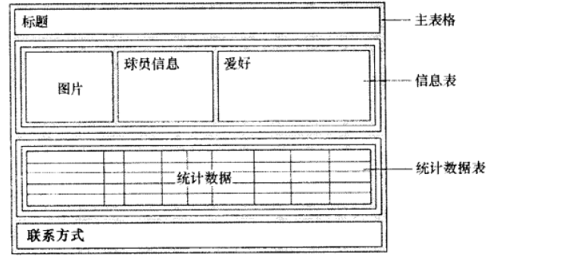

## 创建框架

### 定义框架集

<frameset rows=”” cols=””>

rows或者cols必须指定

rows用来指定分为上下两部分的框架的大小

cols用来指定分为左右两部分的框架的大小

eg:

rows=“80,*”上边为80像素，下边为剩下所有

rows=“20%，*”上边为20%，下边为剩下所有

rows=“30%，*，*”上边为30%，剩下两个框架平分剩余空间

**注意:<**frameset**>**不能在head或者body中设置，在它们之外<html>之中设置

### 定义框架

<frame>指定框架中填充的网页并提供框架区域应用名称

eg

<frameset rows=”20%,*”>

<frame src=”daohang.html” name=”top”>

<frame src=”index.html” name=”main”>

该框架指示建立一个有两个内容的框架，各占20%和80%，其中上边框架默认引用daohang.html网页，上边框架名称为top，下面框架默认引用index.html网页，下面框架名称为name

其他属性，以下属性用于frame标签

marginwidth 指定框架的左右边距，单位：像素

marginheight 指定框架的上下边距，单位：像素

scrolling：是否显示滚动条 yes或no

frameborder：是否显示该框架与相邻框架之间的分割线，1：是，0：否

noresize：是否允许用户调整框架大小 直接noresize

### 引用框架

超链接中添加target属性

<a href=”XXXX.html” target=”main”>点击该超链接，内容都将出现在main框架中，若想其用一个网页单独显示，需要设置target为_blank

## 创建表单

### 声明表单

<form>指定创建表单

eg：

<form method=”pose” action=”mailto:me@sina.com”>表单内容</form>

action有两种处理方法：1、引用web服务器中脚本；2、mailto引用电子邮件地址。

### 创建文本信息

文本<input type=”text” size=”20” maxlength=”30” name=”XXX” />

表示在提示信息“文本”后出现一个框，该框长20像素，最大能接受30个字符，maxlength值超过size，会向做滚屏

type属性值为text表示表单元素为文本

其他参数 加密显示

type=”password”

### 创建复选框

<input type=”checkbox” name=baby checked=”checked” /> 选项文本<br>

name属性必须要有

checked表示默认选项

tips<input />文本 imput标签末尾加空格可以扩大选项到文本的距离

### 创建单选框

<input type=”radio” name=baby value=”v” checked=”checked” /> 选项文本<br>

value属性可以是任何名称或编码

### 创建滚动列表

<select name=”extras” size=”3” mutiple=”multiple”>

<option selected=”selected”>选项文本</option>

<option>AM/FM Radio</option>

…………

</select>

size属性表示同时显示多少项，若少于实际选项，则将显示滚动条

multiple属性表示可以同时选中多项

selected属性指定默认选项

### 创建多行文本

<textarea name=”comments” rows=”4” cols=”20”>提示文本

</textarea>

rows属性指定行数

cols属性指定列数

### 创建按钮

**创建默认提交按钮**

<input type=”submit” value=“提交”/>

value指定按钮的内容

**创建图像提交按钮**

<input type=”image” src=”XX.gif” alt=”XXX” />

**重置按钮**

<input type=”reset” value=“重置”/>

**创建图像重置按钮**

<a href=”当前表单页面”><img src=”XX.gif” alt=”XXX” /><a>

## 插入视频音频

简单格式

<a href=”XXX.avi”>文本或图片</a>

强制用media player播放视频同时指定大小

<object classid=”CLSID:6BF52A52-394A-11d3-B153-00C04F79FAA6” width=”320” height=”305”>

<param name=”URL” value=”XX.avi” />播放该视频

<param name=”uniMode” value=”full” />表示视频在页面打开后会自动播放

<param name=”autoStart” value=”true”>随页面打开自动播放

<embed width=”320” height=”305” type=”video/x-ms-wmv” src=”XX.wmv” controls=”All” loop=”false” autostart=”true” pluginspage=”www.…………” />

</object>

realplayer编码

CFCDAA03-8BE4-11cf-B84B-0020AFBBCCFA

MIME格式：

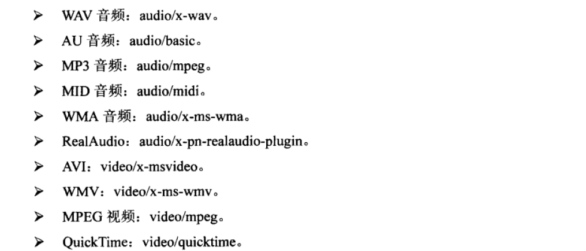

# 样式表CSS

CSS是一种将文本和格式分离的布局，格式化方案。

在head中引用样式表：

<link rel=”stylesheet” type=”text/css” href=XXX.css />

## 布局属性

一、布局属性display

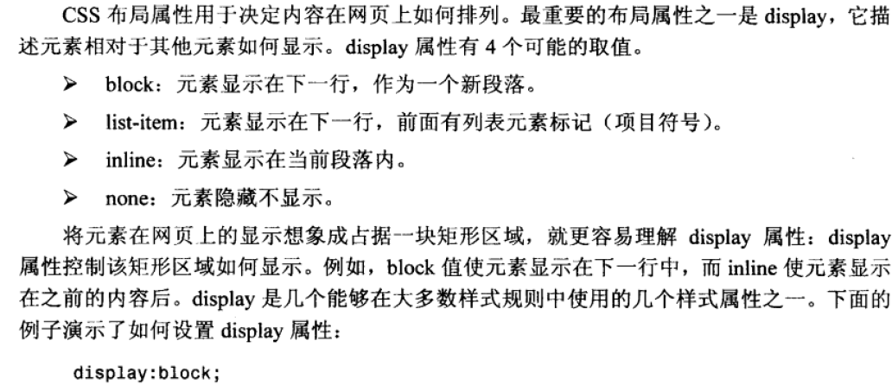





## 格式化属性

### 创造边框border

在元素四周建立一个课件的方框

border-width：5px 指定边框宽度，单位像素

border-color：指定边框颜色

border-style：指定边框样式，参数solid（单实线）、double（双实线）、dashed（虚线）、dotted（点线）、groove（沟线）、ridge（脊线）、inset（内线边框）、outset（外凸边框），none（无边框）

border-left：指定边框左边

border-right：指定边框右边

border-top：指定边框顶部

border-bottom：指定边框底部

border：指定边框的所有边

color：边框内部文字颜色

background-color：边框内部文字背景颜色

### 文本处理

统一用style=引用

对齐

text-ailgn:参数：center、left、right

缩进

text-indent:参数XXpx/XXpt

字体集

font-family:参数：times new roman、arial……备选项用逗号隔开

字体大小

font-size:参数：XXpt或px

斜体

font-style:参数：normal、italic、oblique

加粗

font-weight:参数：normal、bold、bolder、lighter

颜色

color:参数：……

文本行高度

line-height：

删除链接下划线

text_decoration:参数：none、underline、italic和line-through

设置左右边距

margin-left:

margin-right:

字母间距 单位：像素

letter-spacing

词间距 单位：像素

word-spacing

小型大写字母

font-variant:small-caps

自动转换段落文本大小写

text-transform:参数:none、uppercase（大写）、lowercase（小写）、capitalize（首字母大写）

## 修改超链接外观

Link：链接尚未访问过

Hover：鼠标指向链接

Active：链接被激活

Visited：链接被访问过

先设置后引用

设置：

a:link{

CSS}

引用：

<a:link ……>……</a>

对多个类指定统一格式，用逗号分隔

a:link,a:visited,a:active{

CSS}

a.1:link,a.2:visited,a.3:active{

CSS}

## 注释

/*…………*/

## 通用类

可以用于任何样式

eg：

.bold{font-weight:bold

}

<p class=”bold”>

<div class=”blod”>

## 应用样式

### 样式类

定义样式类：样式名：类名

样式之间用分号隔开，最后一个样式也要加分号

样式类应用于整个站点

eg

p.aa{font-size:12pt; color=red;}

<p class=”aa”>

…………

</p>

### 内部样式表

应用于单个网页

必须在head中定义样式表

不需要link标签引用样式表

在其他网页中不能引用该样式表除非将其复制过去

eg：

<style type=”text/css”>

div.footnote{

font-size:9pt;

line-height:12pt;

text-align:center;}

</style>

<div class=”footnote”>……</div>

### 内联样式表

将样式应用于单个元素

一行：<span style=”……”>XXX</span>

一块：<div style=”……”>XXX</div>

## 单独用style指定样式示例

（文本/图像）对齐方式：style=”text-ailgn: ”参数：center、left、right

字体：style=”font-family: ”参数times new roman、arial……

字号：style=”font-size: ” 参数：XXpt或px

颜色：style=”color: ”参数：……

字体加粗：style=”font-weight:”参数：normal、bold、bolder、lighter

字体斜体：style=”font-style:”参数：normal、italic、oblique

列表编号类型：style=”list-style-type:numtype:”参数：decimal、lower-roman、upper-roman、lower-alpha、upper-alpha、none

列表项目标记类型：style=”list-style-type:bullettype”参数：disc、circle、square、none

## 样式规则

样式之间用分号隔开分号后无空格

eg：<p style=”font-weight:bold;font-style:italic”>it is bold and italic<p>

参数可以设多个备选项

eg:<p style=”color:red, blue,’dark blue’”>有空格的话需要加单引号

# 特殊符号

